**弋阳县筑城混凝土有限公司**

**安全生产标准化评审现场不符合项整改情况报告**

江西饶安工程咨询有限公司：

2021年4月2-3日，江西饶安工程咨询有限公司评审组对我公司弋阳县筑城混凝土有限公司的安全生产标准化体系运行与体系文件、现场情况进行了评审，针对体系运行与体系文件提出了45条整改建议，对安全生产现场提出了8条整改建议，责令我公司立即进行整改。4月6日公司主要负责人立即组织公司中层以上管理干部召开了专项整改会议，成立了隐患整改领导小组，按照要求，制定了整改方案和措施，安排了资金，确认了责任人和整改期限。针对上述问题，我公司均已整改到位，现就我公司对评审现场存在问题的整改情况作以下汇报：

1.车间内卫生条件较差、管道线路敷设杂乱：

整改前:

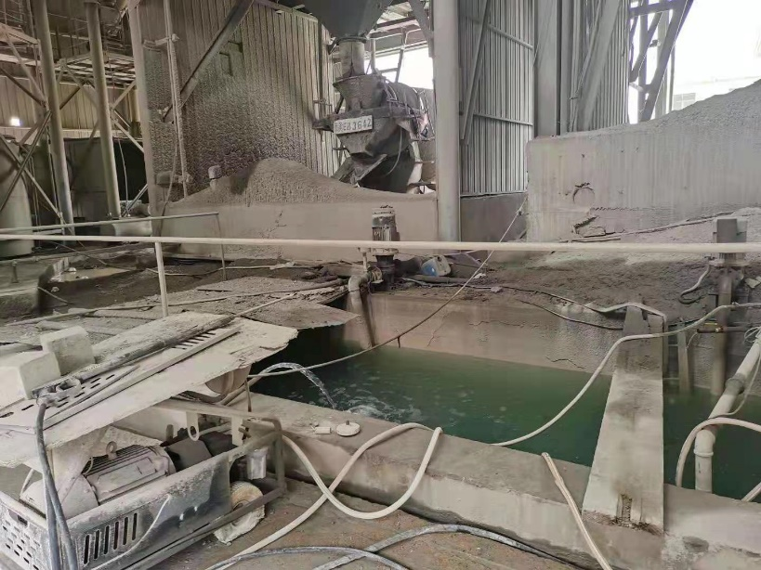

整改后:

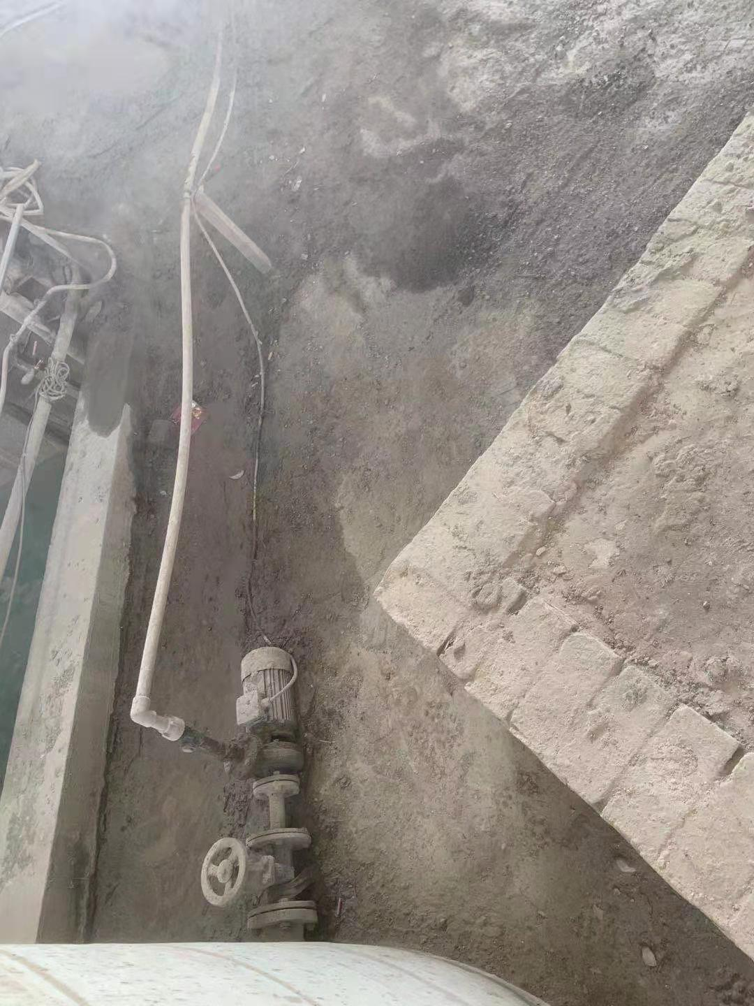

2.部分险坑无防护栏或防护栏设置不规范：

整改前：

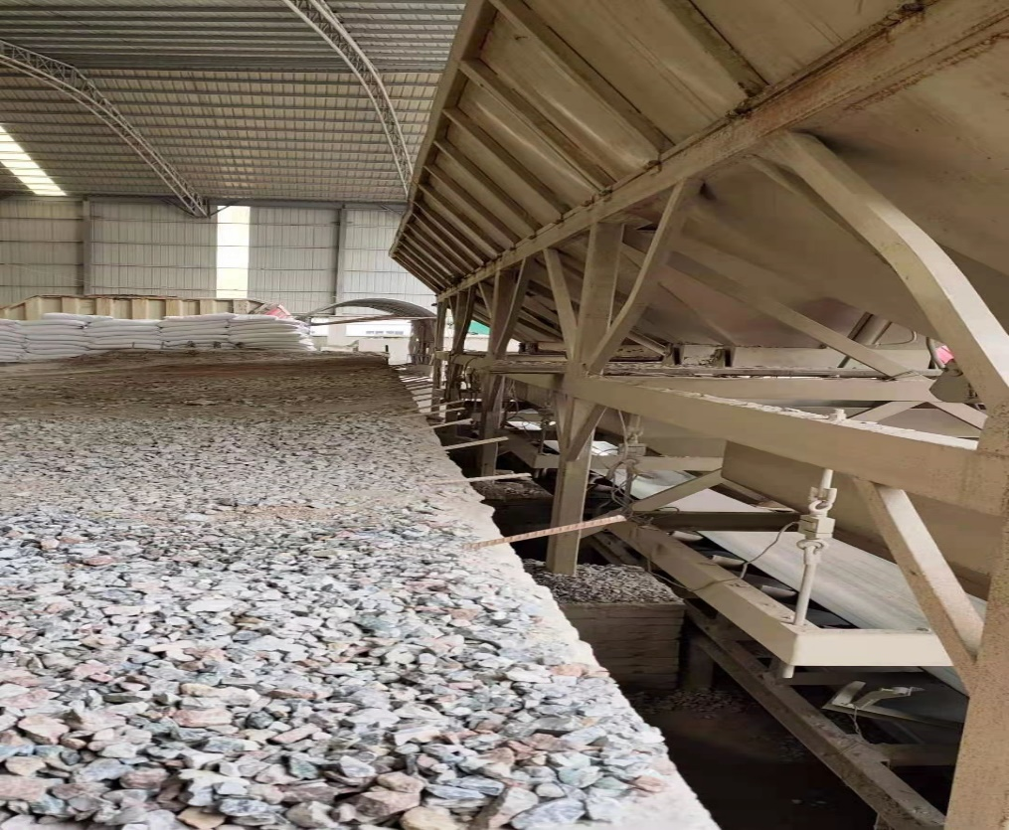

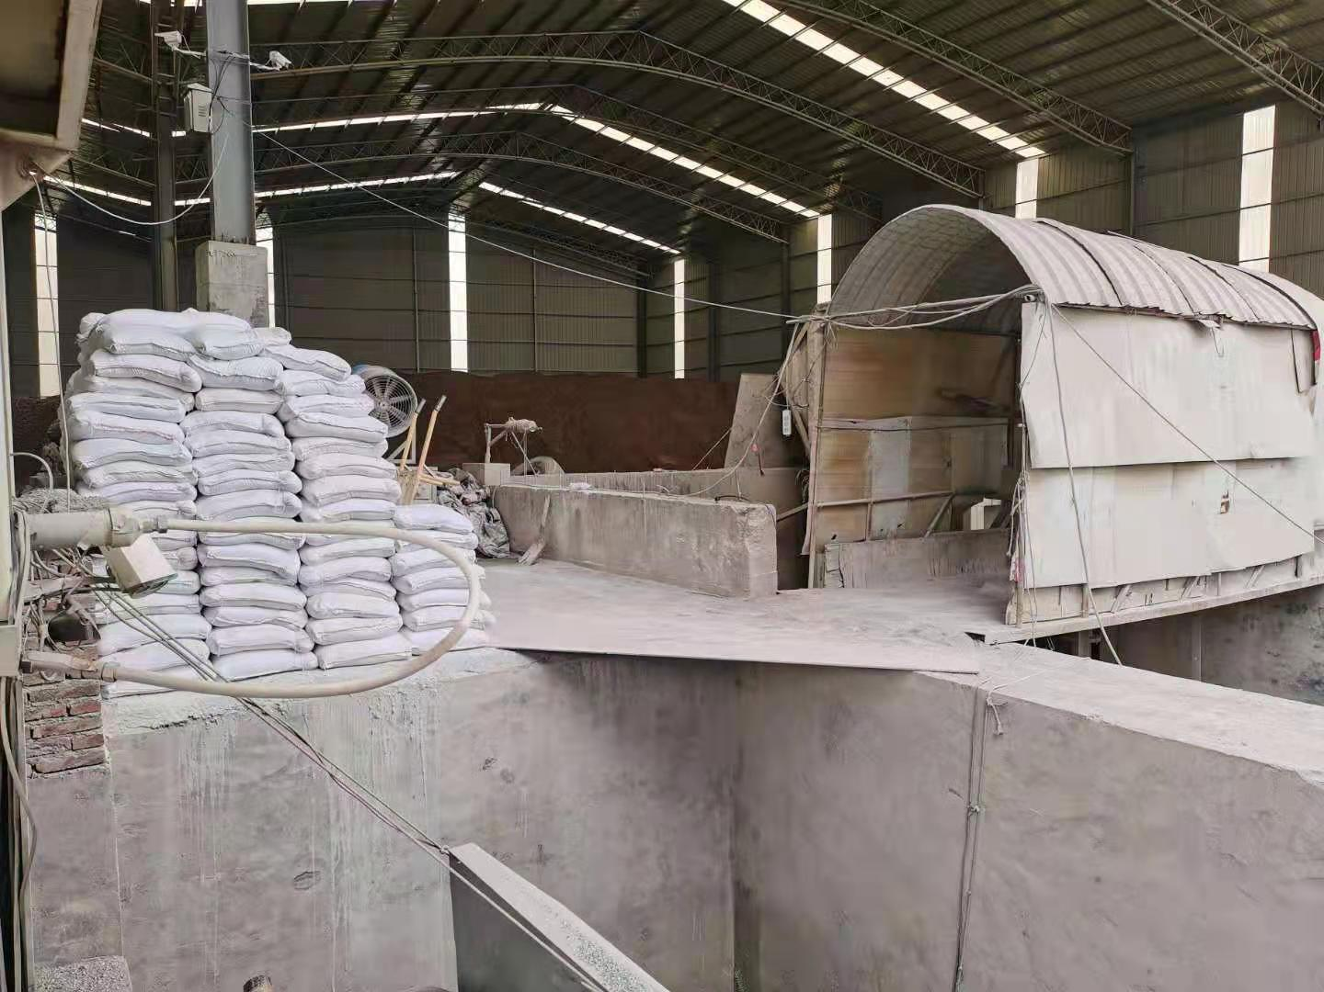

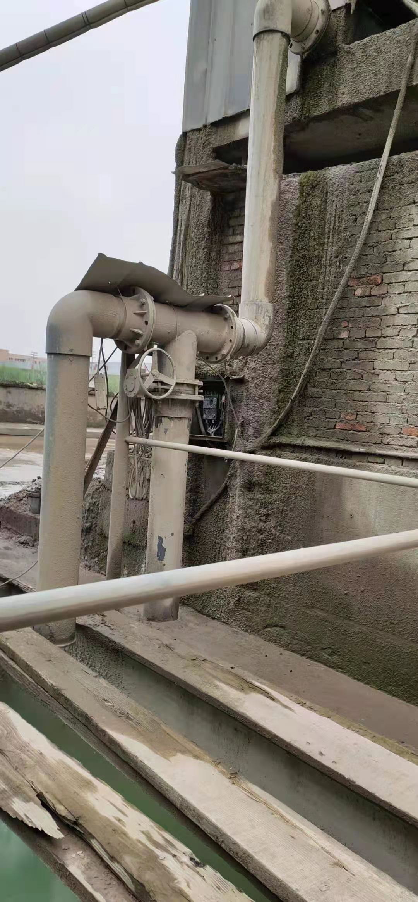

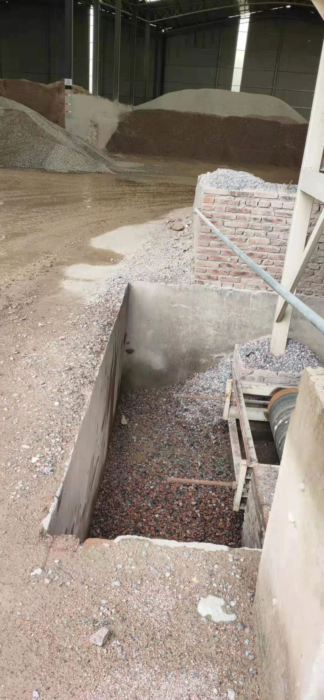

整改后：

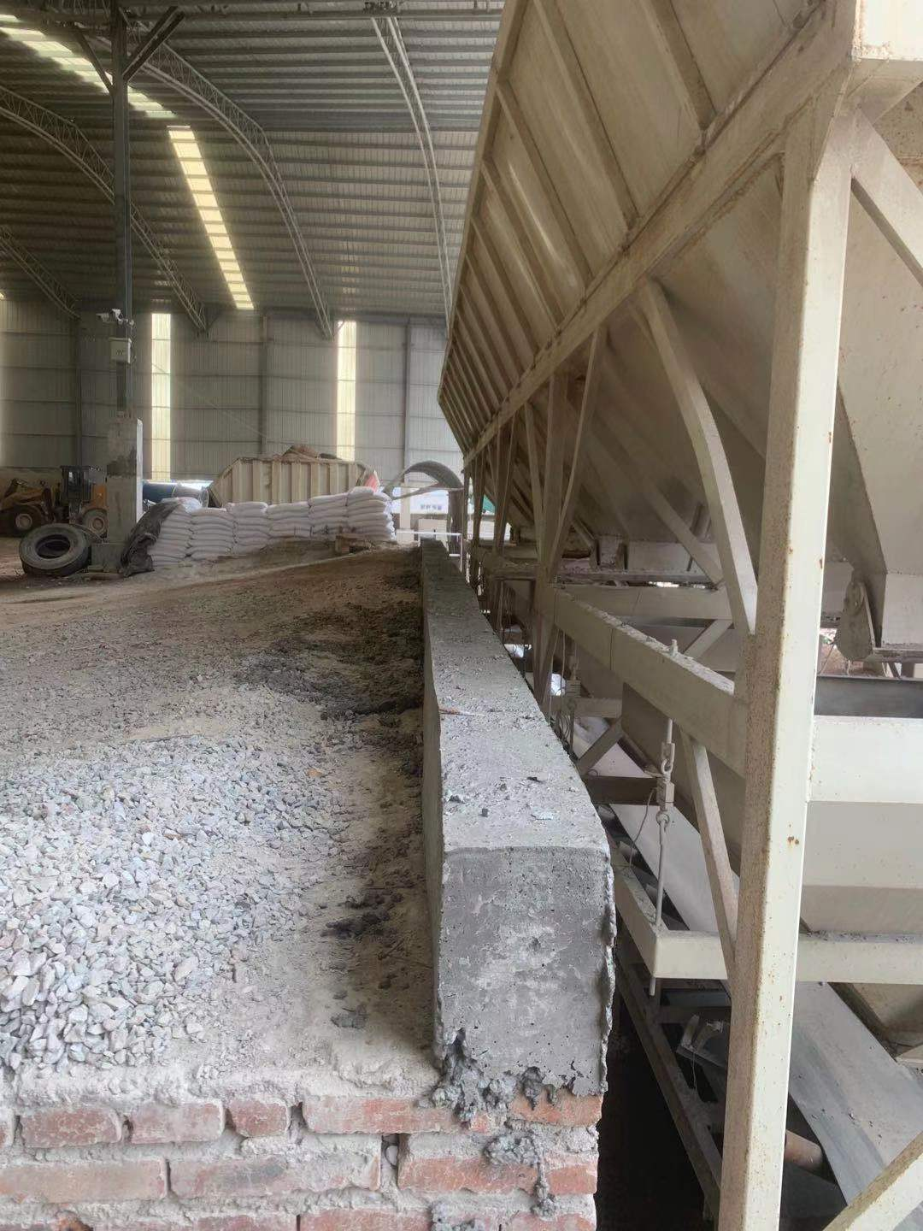

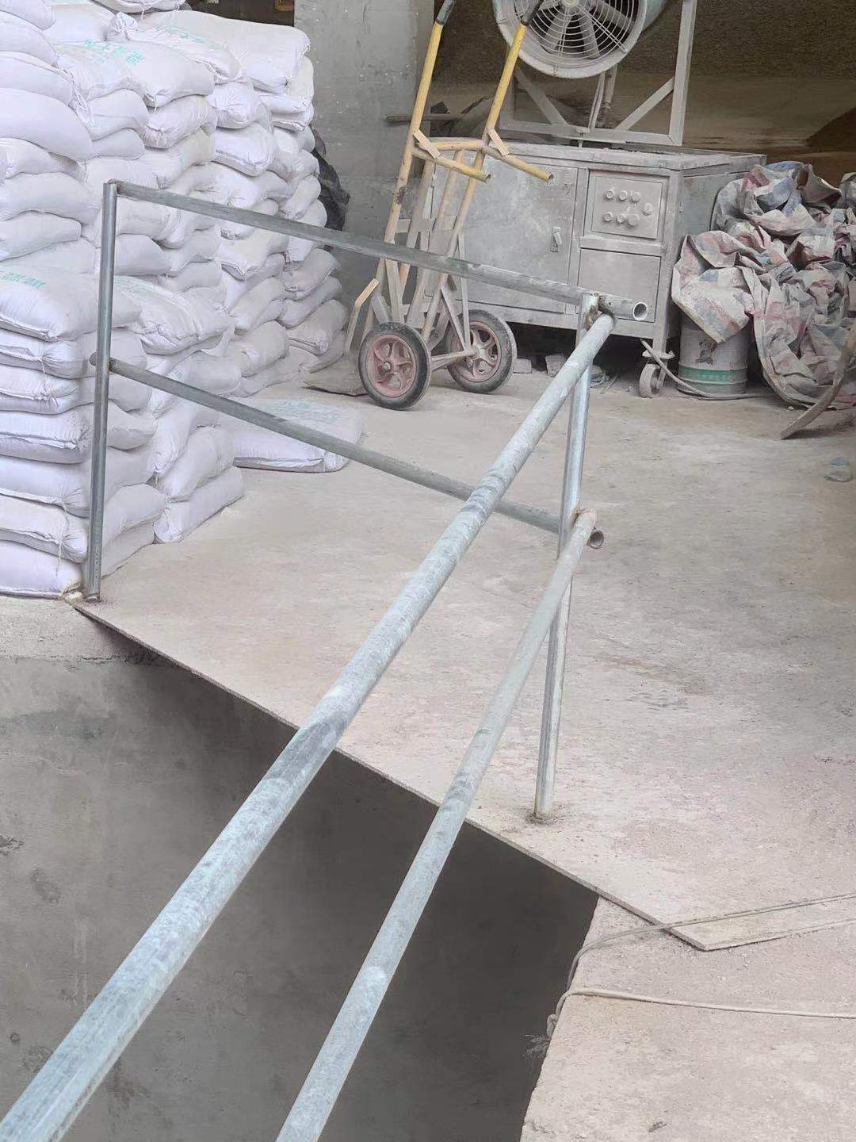

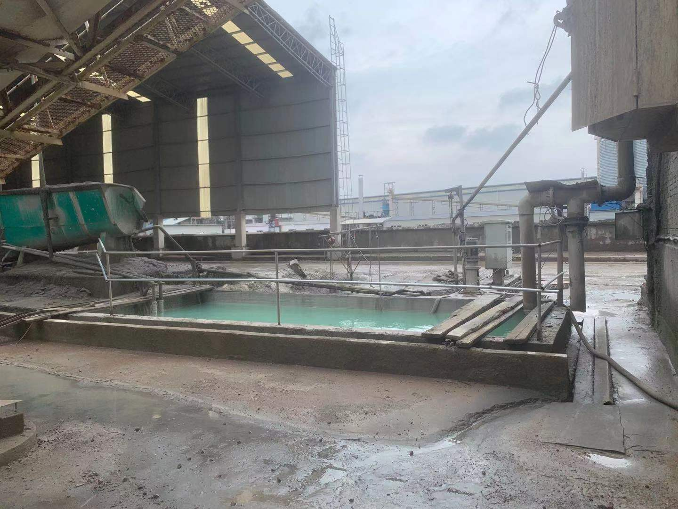

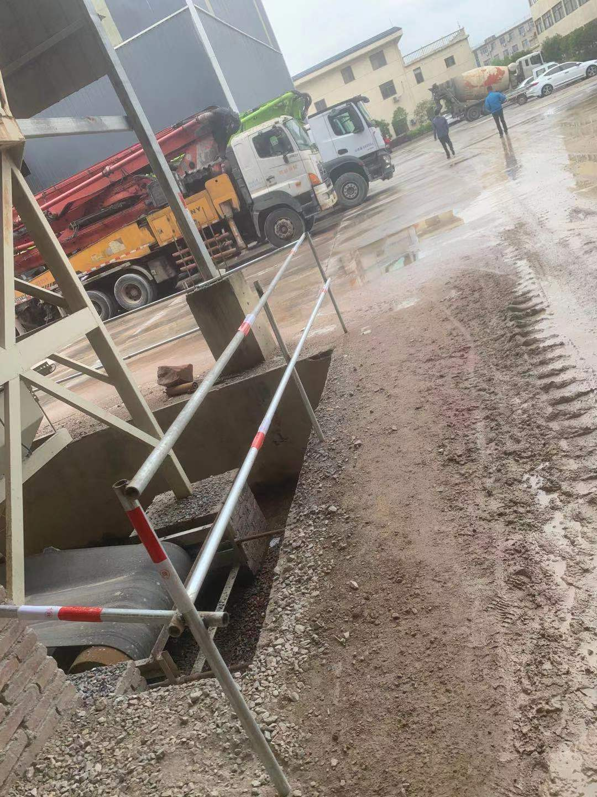

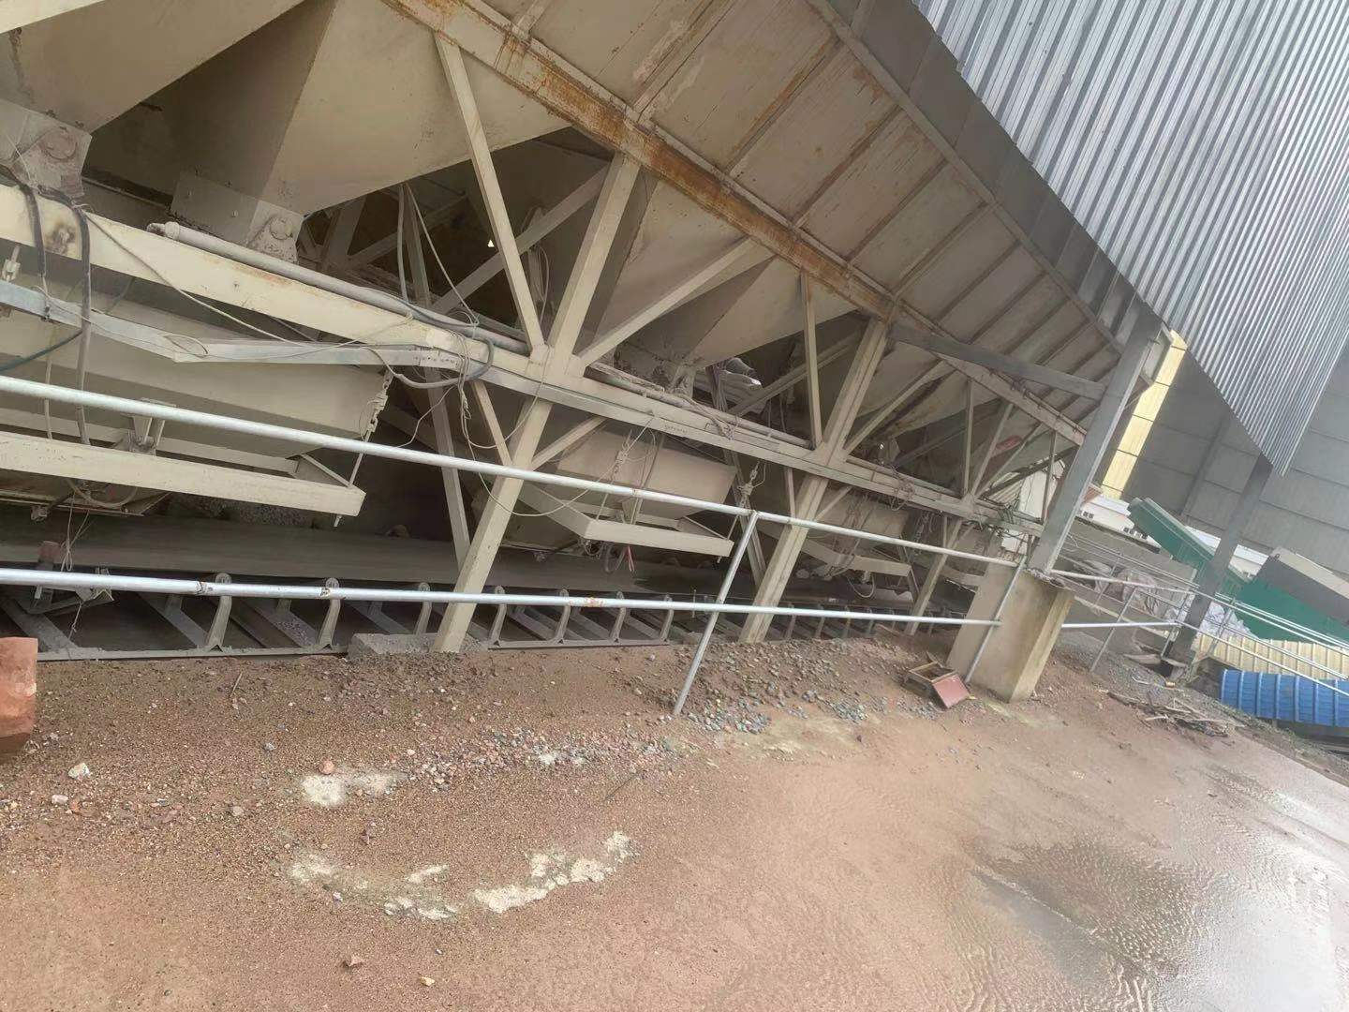

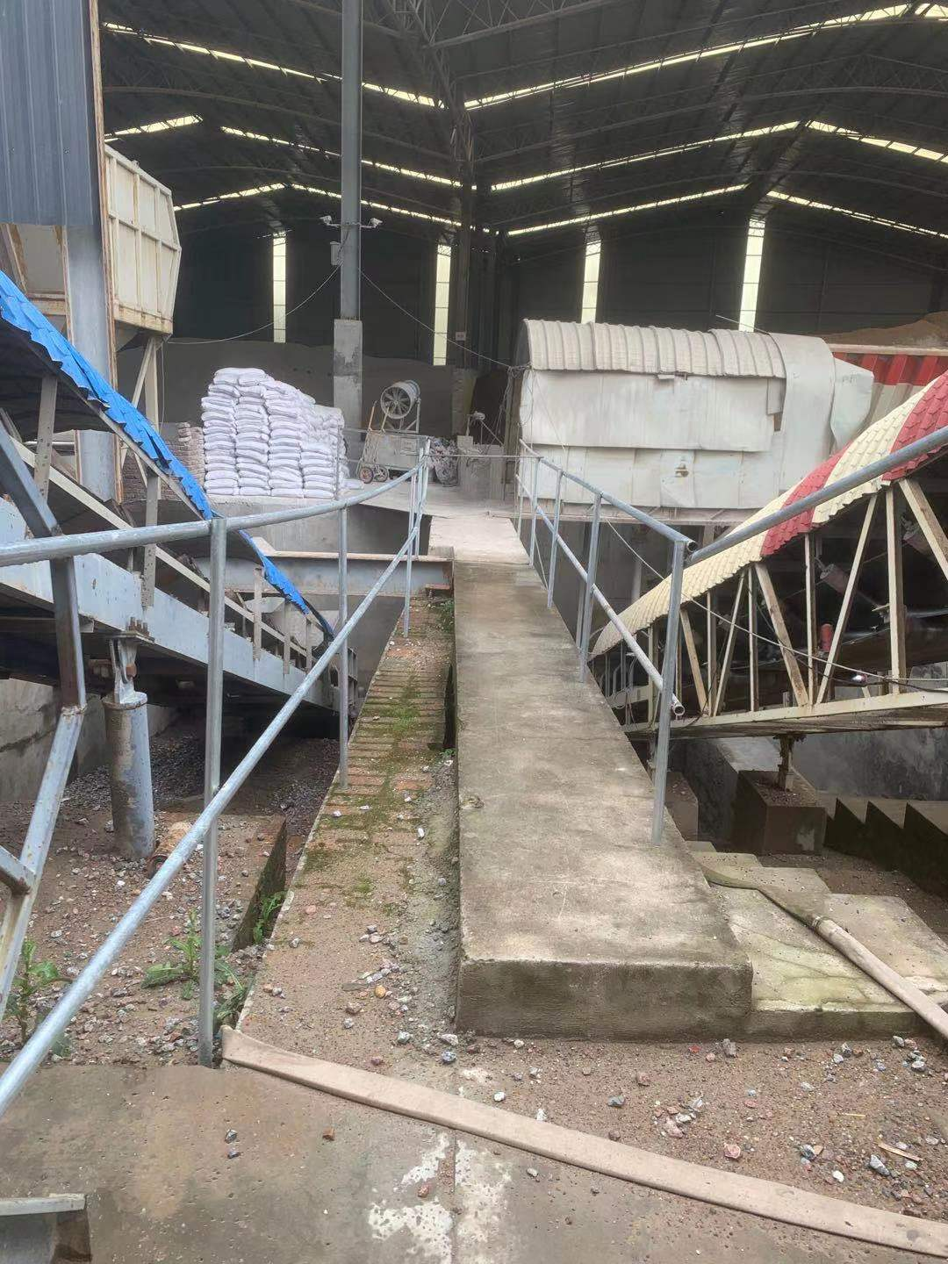

3.空气储罐未见检测附件

整改前：

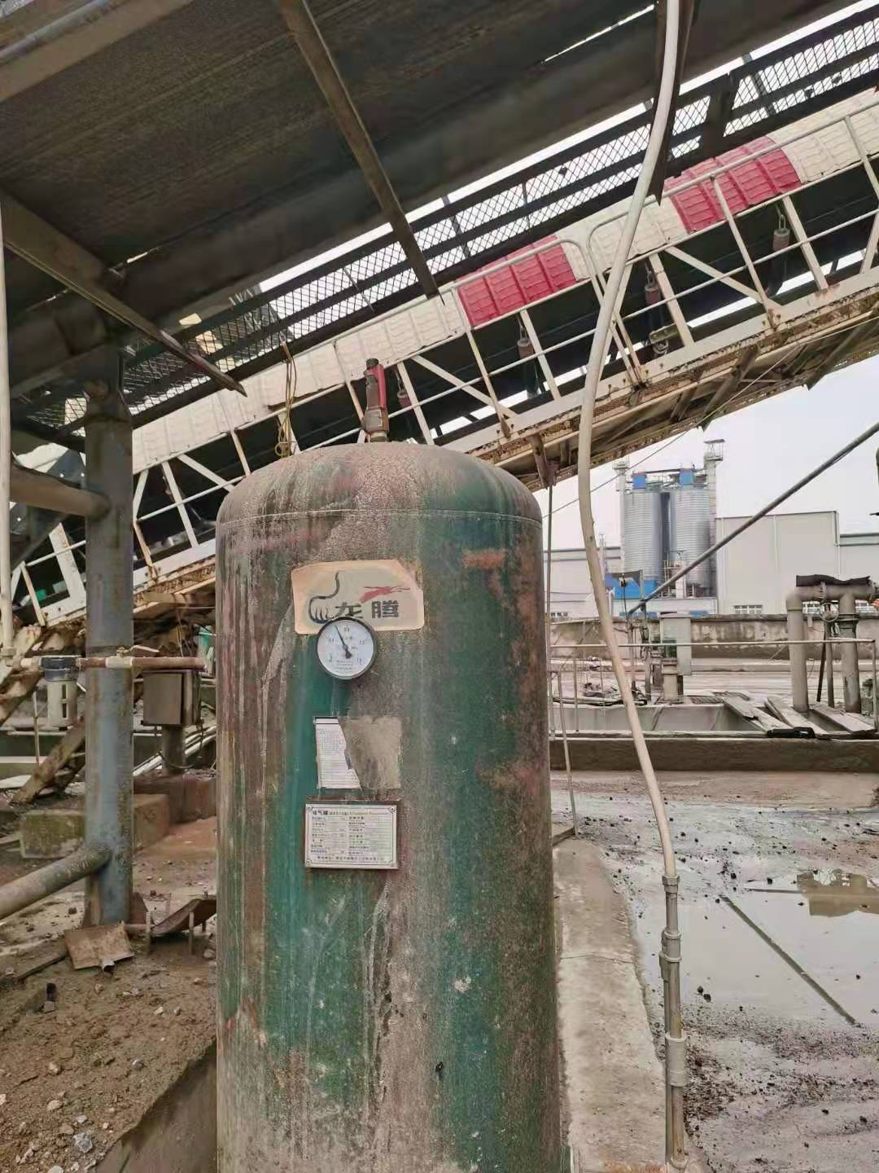

整改后：

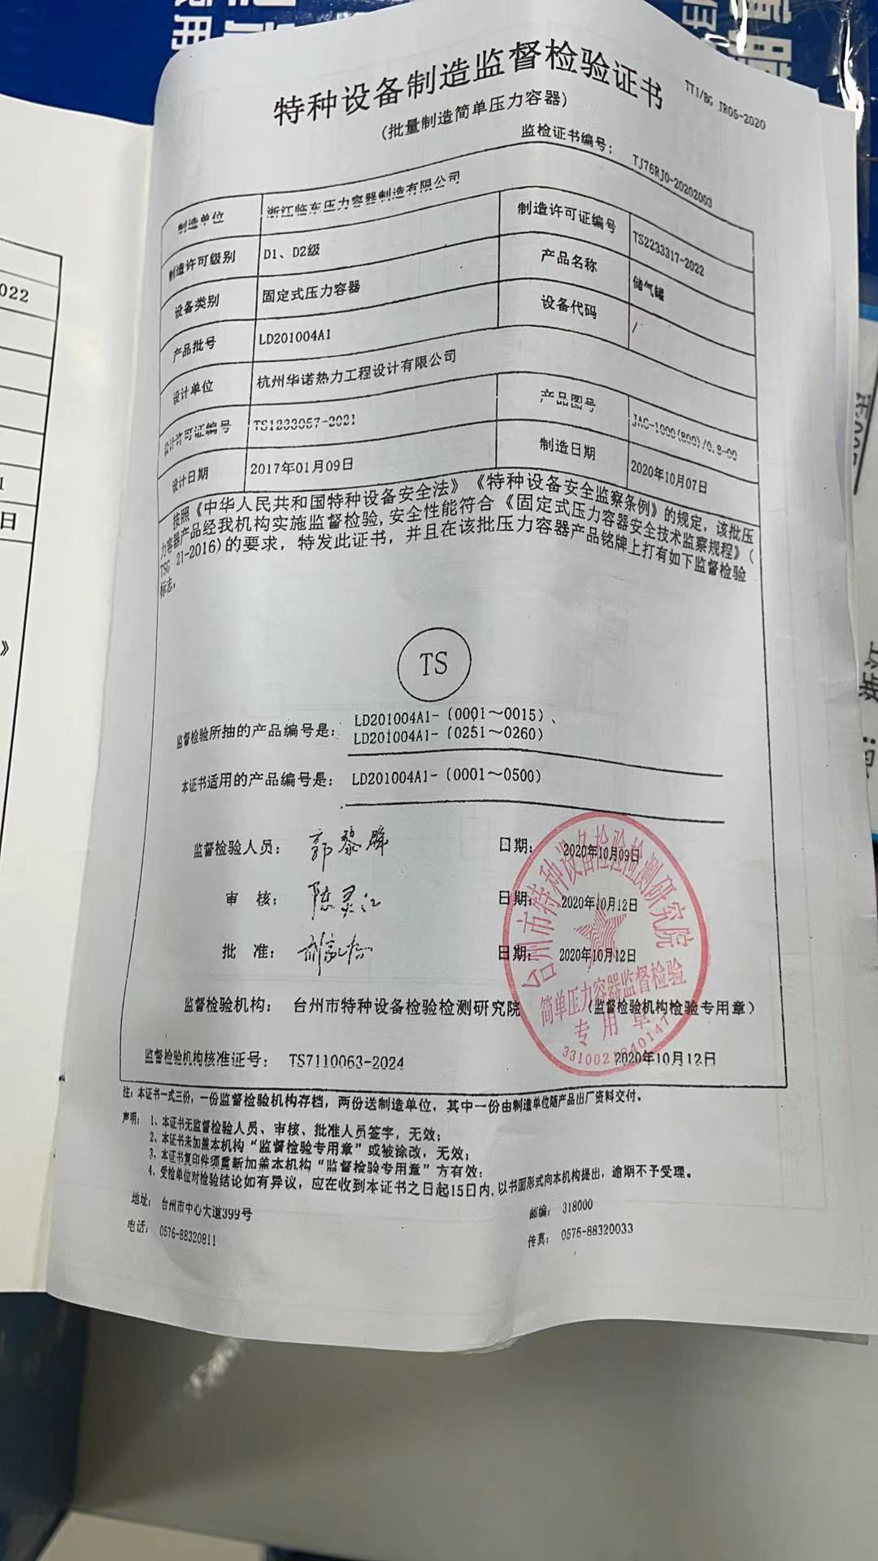

4.中控室无应急灯：

整改前：

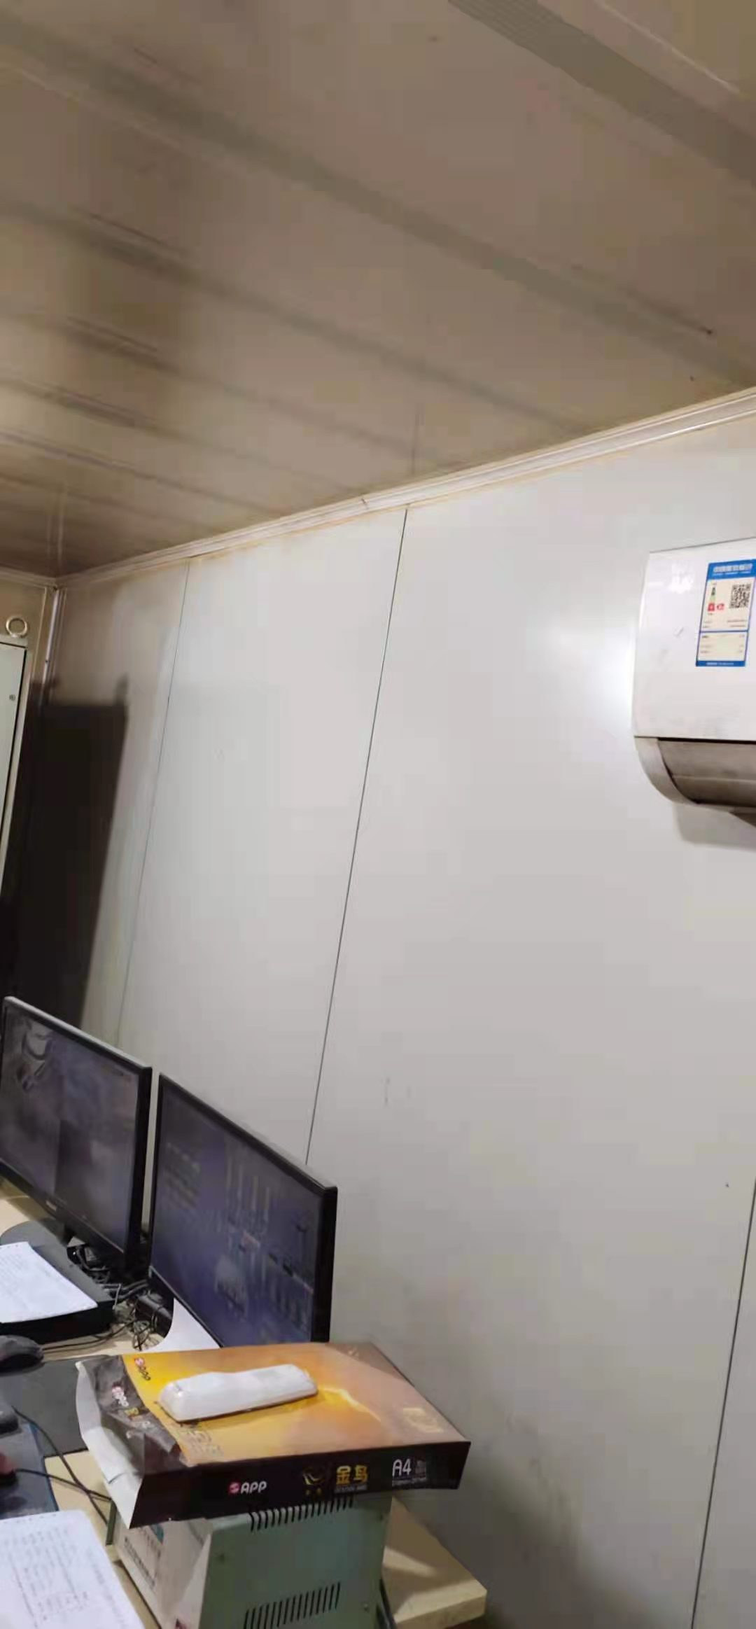

整改后:

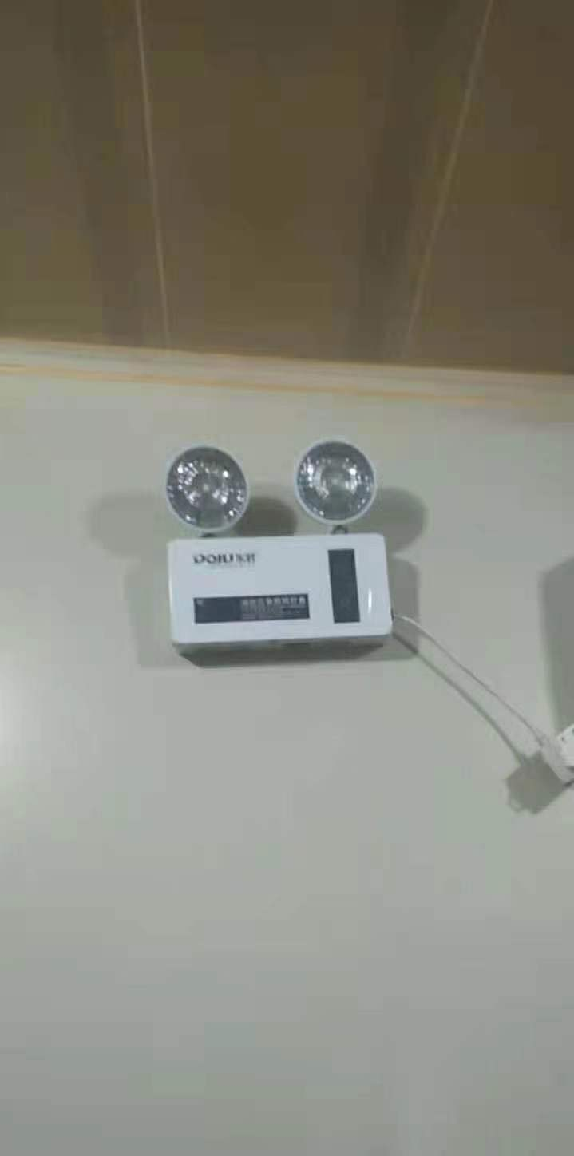

5.食堂包厢空调进线未穿管，断路器无开关箱:

整改前:

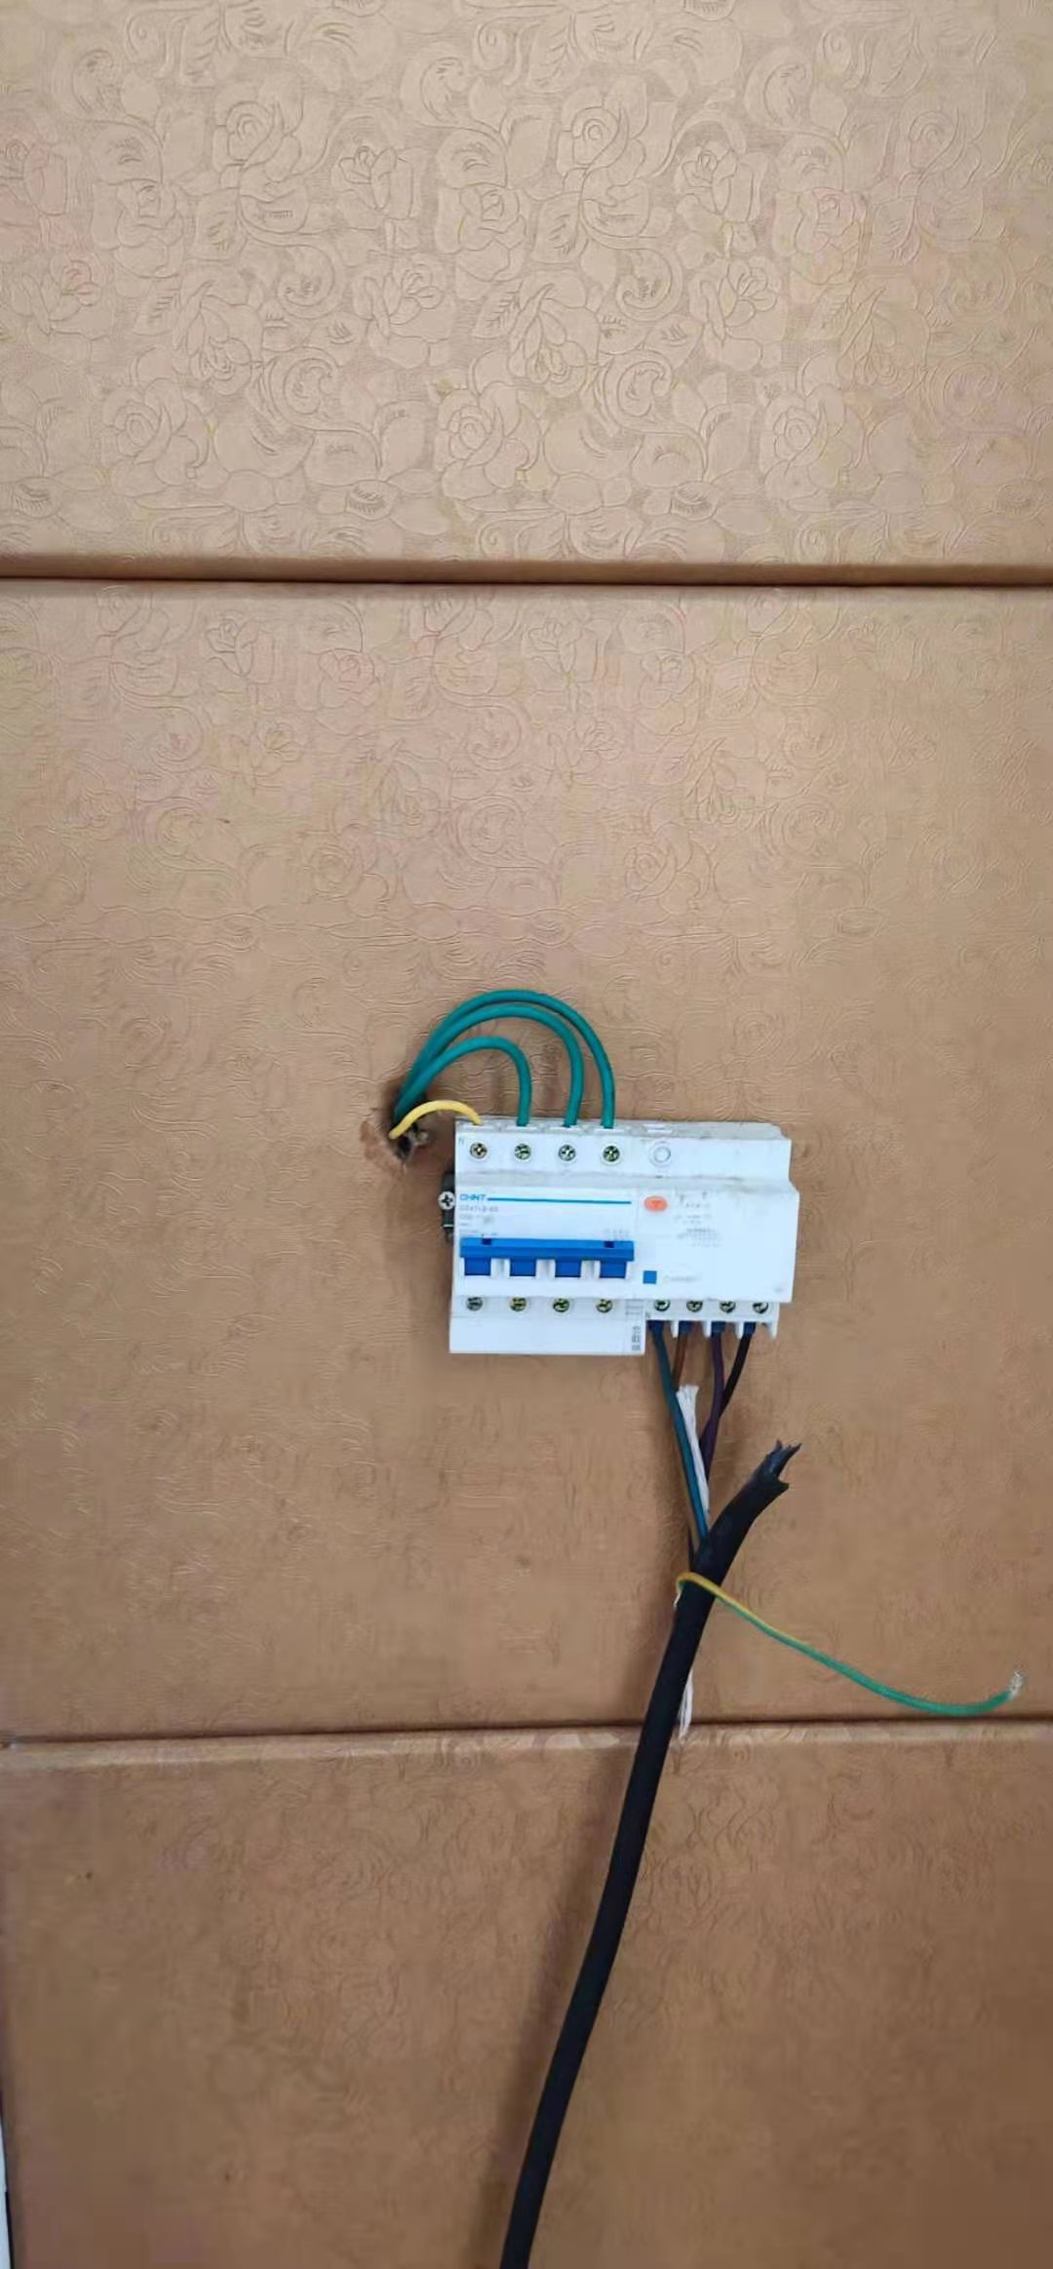

整改后：

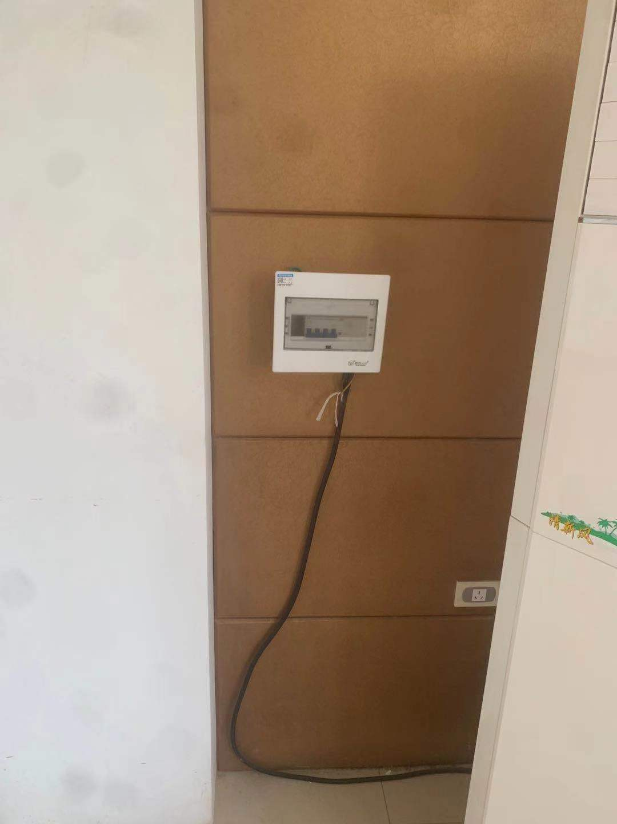

6．配电间门口未设置挡鼠板：

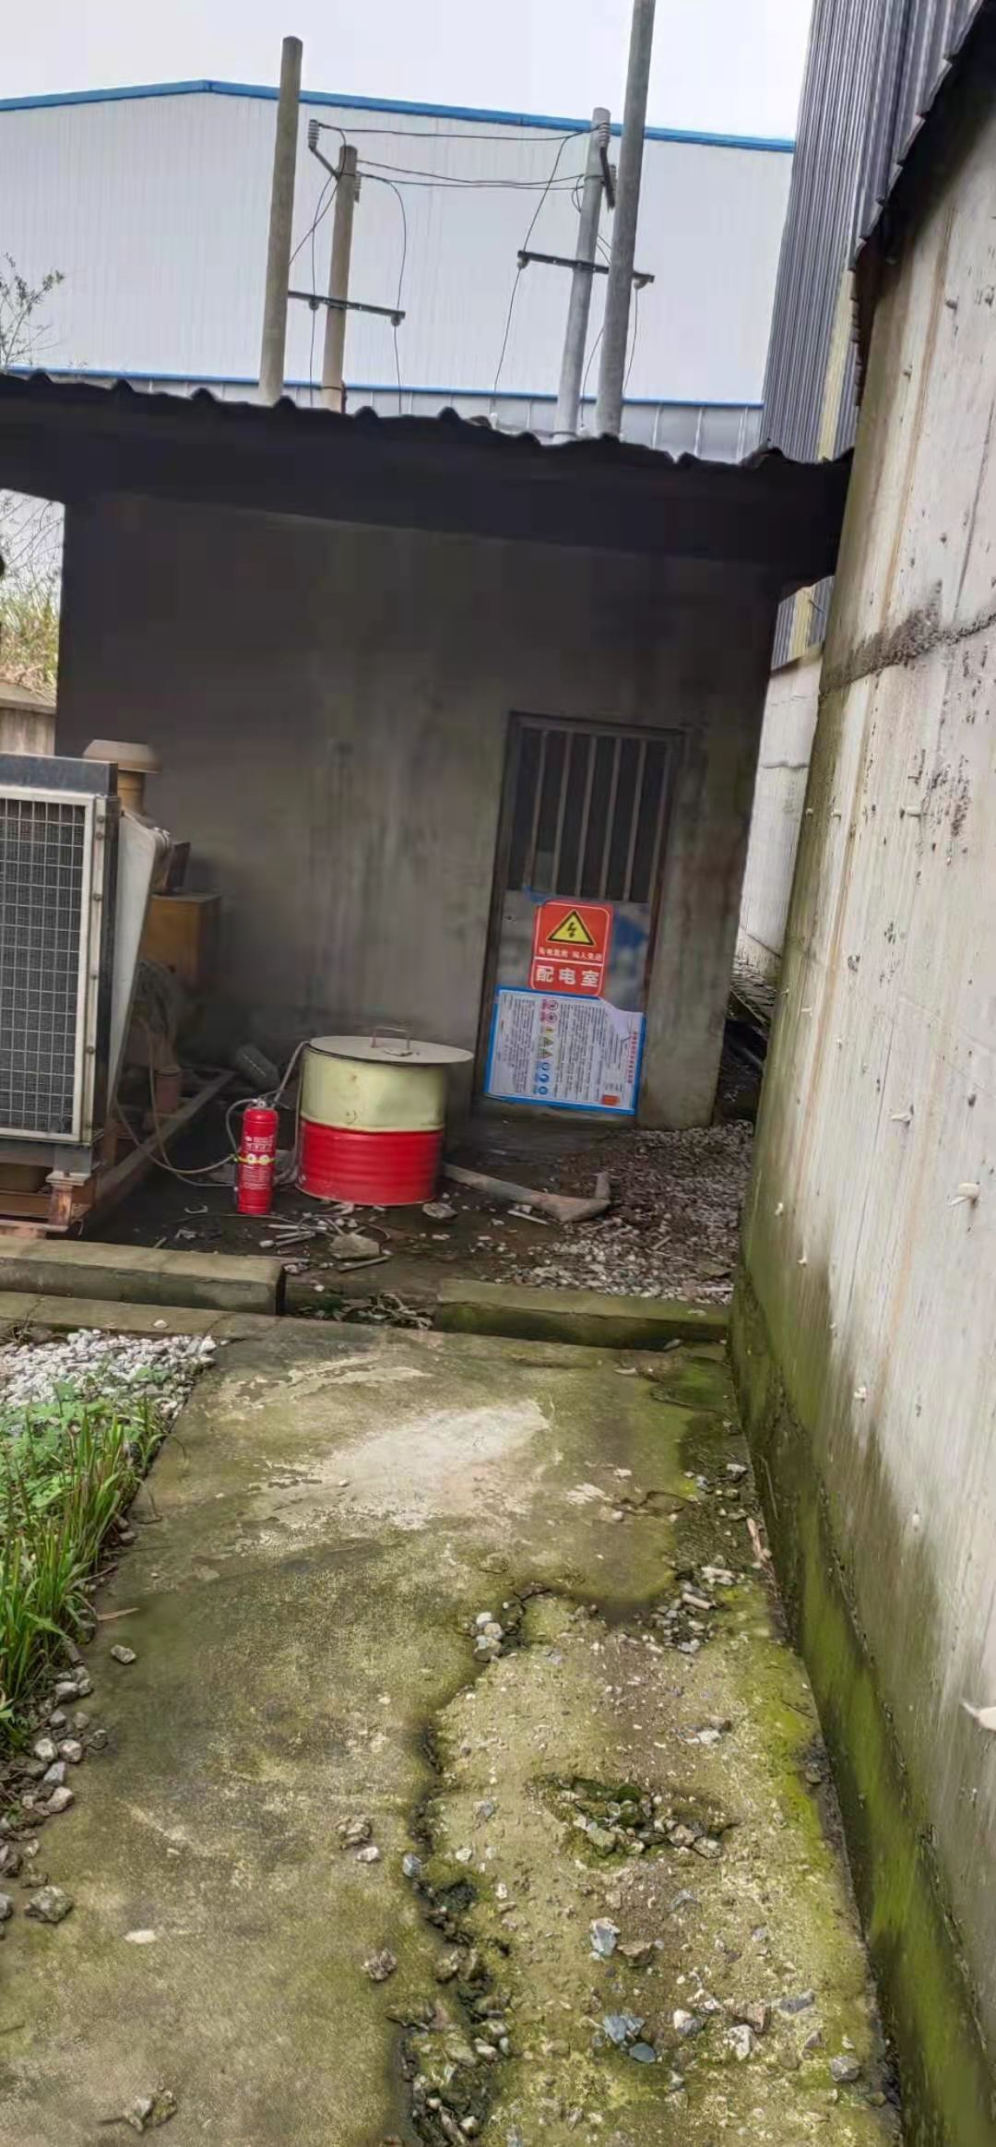

整改后：

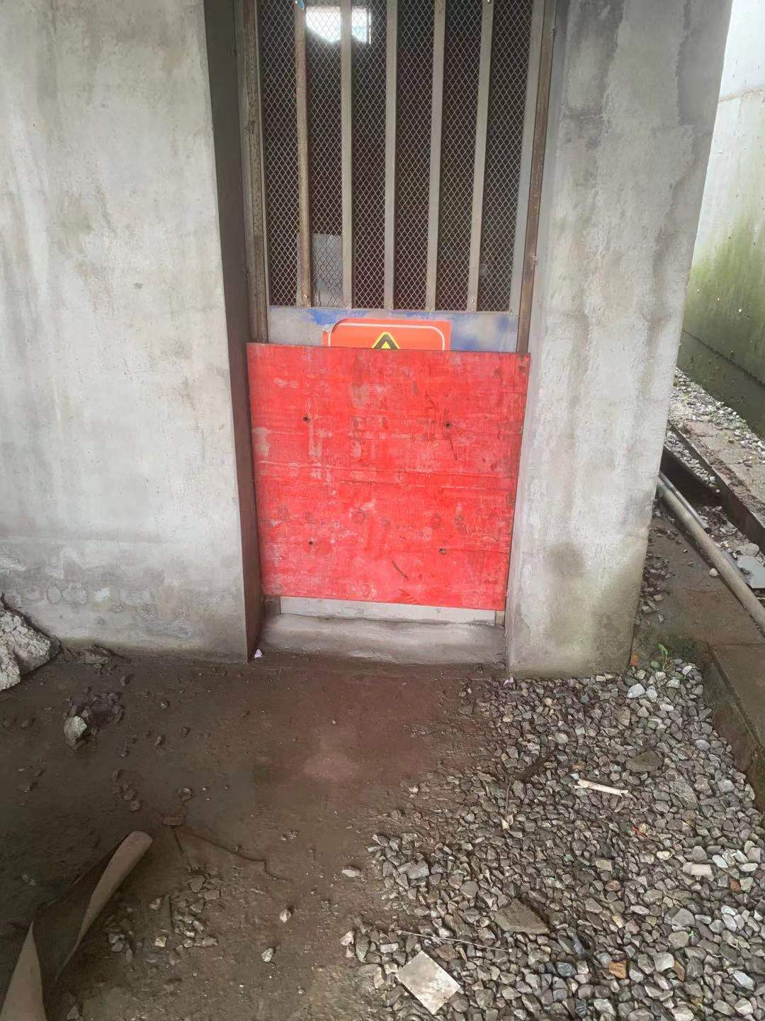

7.废弃柴油罐区未悬挂停用标识牌：

整改前：

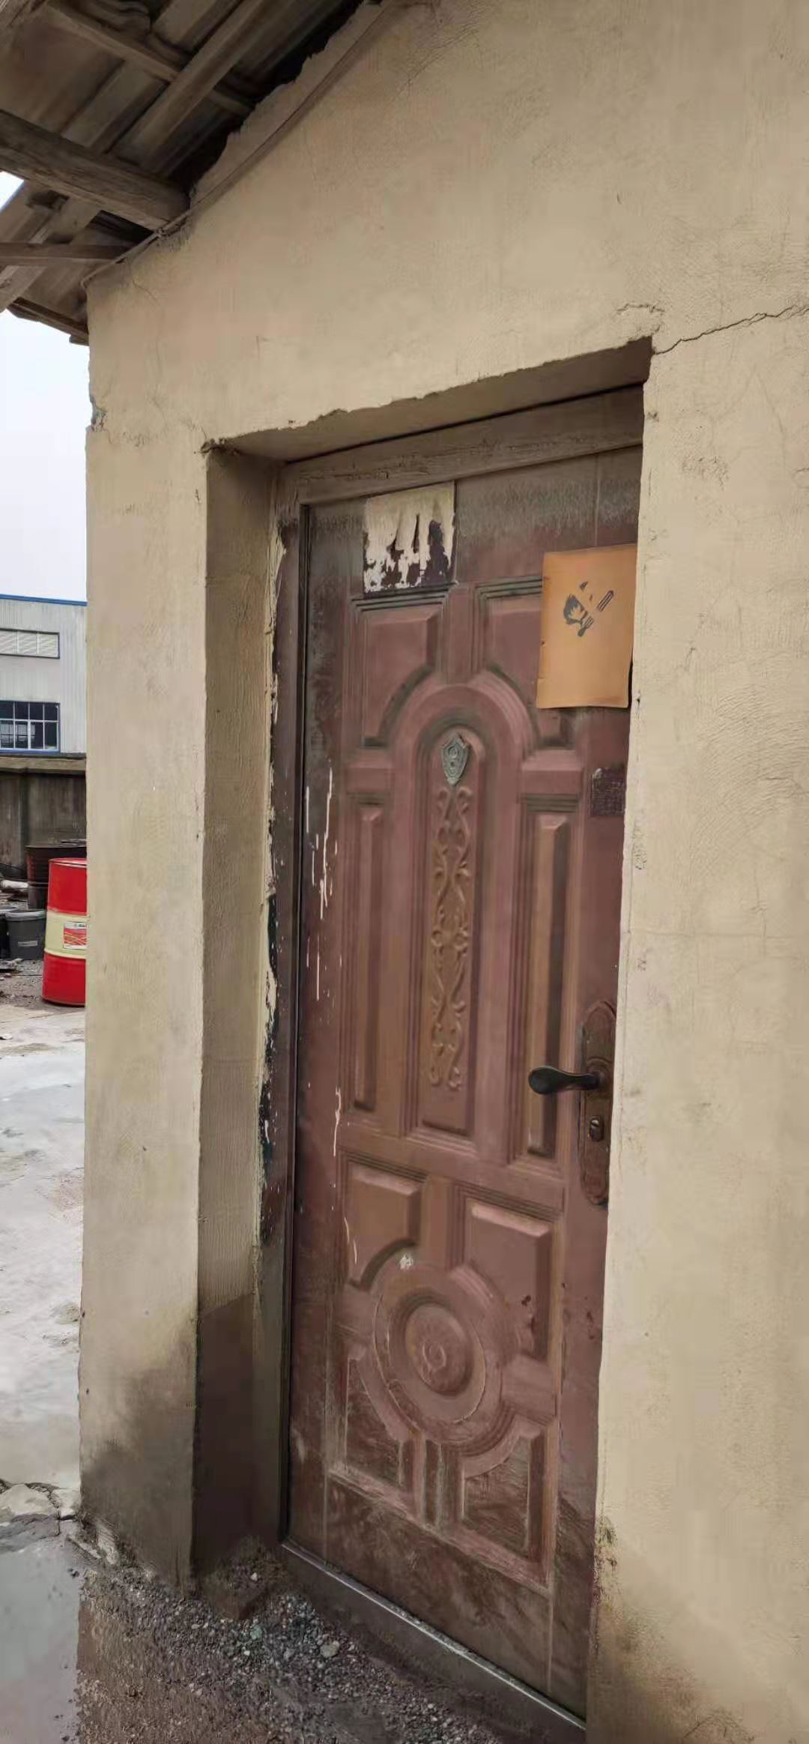

整改后：

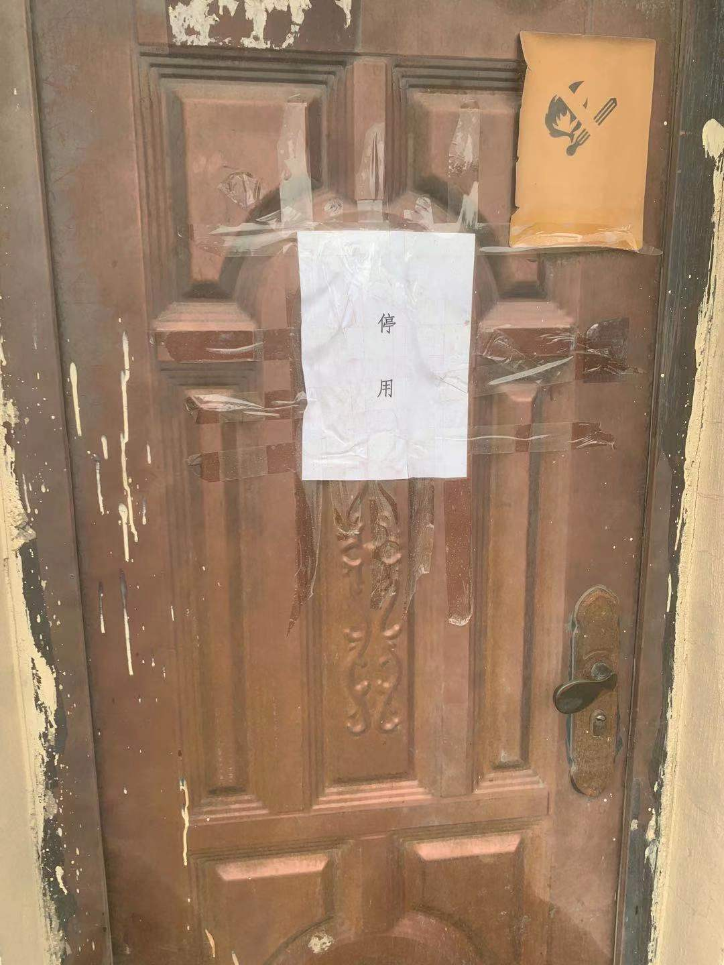

8.配电间进线未穿管：

整改前：

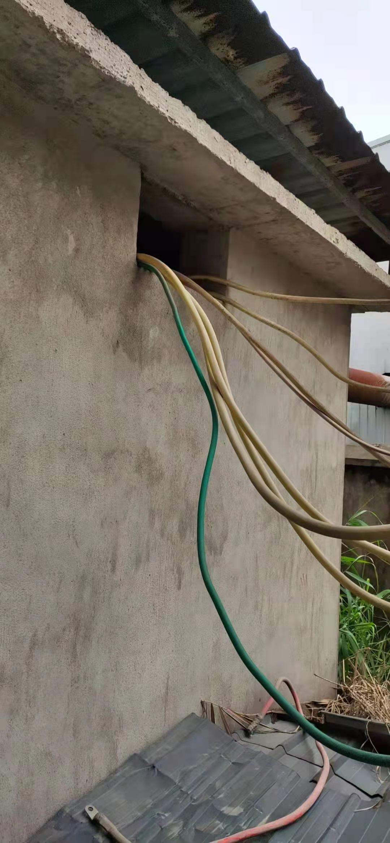

整改后：

